Dotazník o vyučovaní genetiky na strednej škole pre študentov vysokých škôl

- Ročník, ktorý študujete:
1. ročník bakalárskeho štúdia
2. ročník bakalárskeho štúdia
3. ročník bakalárskeho štúdia
1. ročník magisterského štúdia
- Odbor, ktorý študujete:
Biológia
Medicínska biológia
Biological Chemistry
Systematická biológia
Učiteľstvo všeobecno-vzdelávacích predmetov
iný ................................................................................
- Pohlavie:
muž
žena
- Kraj, v ktorom sa nachádza stredná škola, ktorú ste navštevovali:
Banskobystrický
Bratislavský
Košický
Nitriansky
Prešovský
Trnavský
Trenčiansky
Žilinský
- Mesto, v ktorom sa nachádza stredná škola, ktorú ste navštevovali (nepovinné):
..................................................................
- Hodnotenie Vašich študijných výsledkov v rámci predmetu Genetika bolo vyjadrené klasifikačným stupňom:
A
B
C
D
E
- Hodnotenie študijných výsledkov z predmetu Genetika ste získali v termíne:
riadnom
1. opravnom
2. opravnom
- V magisterskom stupni štúdia chcem študovať študijný program Genetika:
áno
nie
- Napíšte, ktoré vedecko-populárne knihy ste čítali za posledné dva roky:
........................................................................................................................................................................................................................................................................................................................
- Mali ste na strednej škole v rámci vyučovania biológie aj praktické cvičenia?
áno, pravidelne
áno, občas
neviem, nepamätám si
nie
Ak ste označili áno, prosím, napíšte konkrétne aktivity, ktoré ste robili z genetiky (napr. izoláciu DNA, riešenie príkladov a pod.): ........................................................................................................
............................................................................................................................................................
Hodnotenie genetiky v rámci vyučovania biológie na strednej škole, ktorú ste navštevovali
- Približne aký rozsah podľa Vášho názoru tvorila genetika vo vyučovaní biológie na strednej škole, ktorú ste navštevovali?
menej ako 5%
5 až 10%
11 až 20%
21 až 30%
viac ako 30%
- Z ktorej učebnice, príp. učebníc, ste sa učili genetiku na strednej škole?
Biológia pre 2. ročník gymnázia a 6. ročník gymnázia s osemročným  štúdiom (Višňovská et al.) | 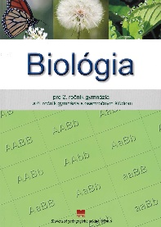
Biológia pre gymnáziá 5 – Genetika (Ušáková et al.) | 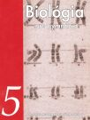
Biológia pre gymnáziá 8 – Praktické cvičenia a seminár II (Ušáková  et al.) | 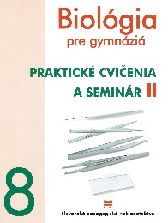
iné, uveďte konkrétne ktoré: ........................................................................................................

- Okrem učebníc ste pri učení sa genetiky využívali aj iné zdroje informácií?
áno
nie
Ak ste označili možnosť áno, označte konkrétne ktoré zdroje:
internet
odborné články publikované v časopisoch
skriptá/učebné texty
metodické materiály pre učiteľov
vysokoškolské učebnice
iné, uveďte konkrétne ktoré: .........................................................................................................
............................................................................................................................................................
- Genetika na strednej škole bola:
veľmi zaujímavá
skôr zaujímavá
nemám vyhranený názor
skôr nezaujímavá
úplne nezaujímavá
- Kompetencie (schopnosti alebo spôsobilosti vykonávať profesiu) učiteľa z pohľadu vysvetľovania genetiky boli:
výborné (klasifikačný stupeň 1)
chválitebné (klasifikačný stupeň 2)
dobré (klasifikačný stupeň 3)
dostatočné (klasifikačný stupeň 4)
nedostatočné (klasifikačný stupeň 5)
- Vedomosti učiteľa z genetiky boli:
výborné (klasifikačný stupeň 1)
chválitebné (klasifikačný stupeň 2)
dobré (klasifikačný stupeň 3)
dostatočné (klasifikačný stupeň 4)
nedostatočné (klasifikačný stupeň 5)
- Záujem učiteľa o genetiku bol:
veľmi pozitívny
skôr pozitívny
neviem posúdiť
skôr negatívny
veľmi negatívny
- Hodiny genetiky boli:
veľmi zaujímavé
skôr zaujímavé
nemám vyhranený názor
skôr nezaujímavé
úplne nezaujímavé
- Na základe Vašich súčasných vedomostí a skúseností, čo by podľa Vášho názoru pomohlo k tomu, aby ste lepšie pochopili genetiku na strednej škole?
viac času
lepšie učebnice
lepší učiteľ
vhodnejšie vyučovacie metódy
viac praktických aktivít
viac názornosti (obrázky, modely, videá, animácie...)
viac zdrojov informácií
väčší rozsah učiva
viac priestoru pre riešenie problémových úloh a otázok
viac priestoru pre diskusiu
- Označte pojmy, ktoré boli obsahom vyučovania genetiky na strednej škole. Ak ste daný pojem označili, stručne ho na vyznačenom mieste charakterizujte:
teloméra ....................................................................................................................................
alela ....................................................................................................................................
homozygot ....................................................................................................................................
recesivita ....................................................................................................................................
gén ....................................................................................................................................
- Bunka má genotyp AaBb, pričom gény A a B sú lokalizované na rôznych chromozómoch. Označte obrázok, ktorý vystihuje tento popis.
obr. 1  obr. 2  obr. 3  obr. 4  obr. 5 | 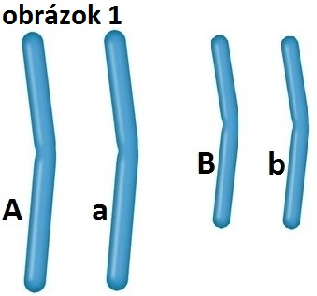 |  | 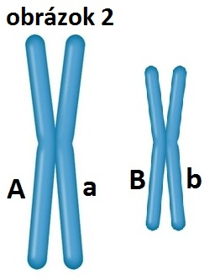 | 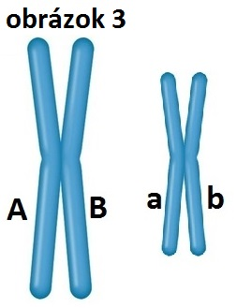
 | 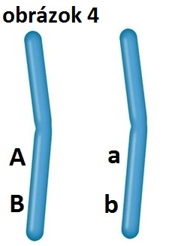 | 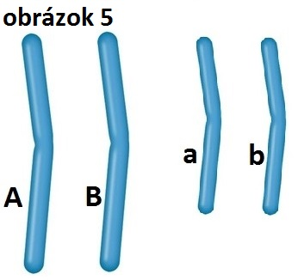

Hodiny genetiky a učiteľ genetiky
V nasledujúcej časti budete hodnotiť Vaše hodiny a učiteľa genetiky na strednej škole. Zamyslite sa nad jednotlivými tvrdeniami a následne označte, či s daným tvrdením úplne súhlasíte, súhlasíte, neviete sa rozhodnúť, nesúhlasíte alebo úplne nesúhlasíte. Neexistujú žiadne správne odpovede.

 |  | úplne súhlasím | súhlasím |  | nie som rozhodnutý |  | nesúhlasím |  | úplne nesúhlasím
 | Mal(a) som rád (rada) hodiny genetiky. | □ |  | □ |  | □ |  | □ |  | □
 | Chcel(a) by som mať hodiny genetiky na strednej škole častejšie. | □ |  | □ |  | □ |  | □ |  | □
 | Príklady z genetiky boli jednoduché. | □ |  | □ |  | □ |  | □ |  | □
 | Na hodinách genetiky som sa nudil(a). | □ |  | □ |  | □ |  | □ |  | □
 | Na hodinách genetiky sme robili praktické aktivity. | □ |  | □ |  | □ |  | □ |  | □
 |  | úplne súhlasím |  | súhlasím |  | nie som rozhodnutý |  | nesúhlasím |  | úplne nesúhlasím
 | Učivo genetiky som ľahko chápal(a). | □ |  | □ |  | □ |  | □ |  | □
 | Vedomosti z genetiky boli potrebné pre pochopenie iných biologických dejov. | □ |  | □ |  | □ |  | □ |  | □
 | Hodiny genetiky boli zasadené do každodenných kontextov. | □ |  | □ |  | □ |  | □ |  | □
 | Vynaložil(a) som veľa úsilia, aby som porozumel(a) genetike. | □ |  | □ |  | □ |  | □ |  | □
 | Hodiny genetiky podporovali tímovú spoluprácu. | □ |  | □ |  | □ |  | □ |  | □
 | Neznášal(a) som hodiny genetiky. | □ |  | □ |  | □ |  | □ |  | □
 | Vedomosti z genetiky mi pomohli pochopiť prírodovedné deje a zákonitosti. | □ |  | □ |  | □ |  | □ |  | □
 | Každý študent strednej školy musí mať vedomosti z genetiky. | □ |  | □ |  | □ |  | □ |  | □
 | Hodiny genetiky na strednej škole mi dali dobrý základ pre jej štúdium na vysokej škole. | □ |  | □ |  | □ |  | □ |  | □
 | Genetika na strednej škole bola pre mňa veľmi komplikovaná. | □ |  | □ |  | □ |  | □ |  | □
 | Pri štúdiu genetiky na vysokej škole som sa musel(a) doučiť učivo gymnázia. | □ |  | □ |  | □ |  | □ |  | □
 | Obsahom vyučovania boli aj najnovšie poznatky z genetiky. | □ |  | □ |  | □ |  | □ |  | □
 | Mendelove pravidlá dedičnosti boli pre mňa jednoduché. | □ |  | □ |  | □ |  | □ |  | □
 | Molekulové základy dedičnosti som hneď pochopila. | □ |  | □ |  | □ |  | □ |  | □
 | Pochopenie základných genetických pojmov bolo pre mňa náročné. | □ |  | □ |  | □ |  | □ |  | □
 |  | úplne súhlasím |  | súhlasím |  | nie som rozhodnutý |  | nesúhlasím |  | úplne nesúhlasím
 | Dedičnosť viazanú na pohlavie som dobre pochopila. | □ |  | □ |  | □ |  | □ |  | □
 | Učivo o premenlivosti - mutáciách bolo veľmi zaujímavé. | □ |  | □ |  | □ |  | □ |  | □
 | Populačná genetika bola pre mňa veľmi komplikovaná. | □ |  | □ |  | □ |  | □ |  | □
 | Genetika človeka bola pre mňa zaujímavá a jednoduchá. | □ |  | □ |  | □ |  | □ |  | □
 | Učiteľ genetiky nás dokázal zaujať. | □ |  | □ |  | □ |  | □ |  | □
 | Vysvetľovanie genetiky učiteľom bolo veľmi zložité. | □ |  | □ |  | □ |  | □ |  | □
 | Pri vysvetľovaní učiteľ využíval veľa príkladov z praxe. | □ |  | □ |  | □ |  | □ |  | □
 | Vedel by som lepšie vysvetliť genetiku ako môj učiteľ na strednej škole. | □ |  | □ |  | □ |  | □ |  | □
 | Učiteľ genetiky bol na nás veľmi náročný. | □ |  | □ |  | □ |  | □ |  | □
 | Učiteľ genetiky bol pri vysvetľovaní systematický. | □ |  | □ |  | □ |  | □ |  | □
 | Učiteľ genetiky bol vždy na hodinu pripravený. | □ |  | □ |  | □ |  | □ |  | □
 | Učiteľ genetiky vo mne vyvolával pocit znepokojenia a nervozity. | □ |  | □ |  | □ |  | □ |  | □
 | Na hodinách učiteľ vysvetľoval učivo len s využitím prezentácie. | □ |  | □ |  | □ |  | □ |  | □
 | Učiteľ podporoval na hodinách diskusiu o rôznych otázkach týkajúcich sa genetiky (napr. etické, zdravotné, atď.). | □ |  | □ |  | □ |  | □ |  | □
 | Učiteľ genetiky rozvíjal moje kritické myslenie. | □ |  | □ |  | □ |  | □ |  | □
Ďakujeme za vyplnenie dotazníka

